

**基于Java的招投标教学示范系统**

**—概要设计说明书**

1引言 4

1.1编写目的 4

1.2背景 4

1.3定义 4

1.3.1 BMS 4

1.3.2分页参数 4

1.3.3分页信息 4

1.3.4 ids 4

1.3.5基本管理 4

1.3.6权限 5

1.4参考资料 5

2总体设计 5

2.1需求规定 5

2.2运行环境 5

2.3开发环境 5

2.4总体架构 5

2.5功能模块设计 7

2.6系统包图 8

3接口设计 9

3.1用户界面 9

3.2外部接口 10

3.2.1硬件接口 10

3.2.2软件接口 10

3.3 Action接口 11

3.3.1基本信息管理 12

3.3.2项目管理 15

3.4 Service接口 19

3.4.1项目管理业务接口 21

3.4.2招标项目申报管理业务接口 21

3.4.3招标方案管理业务接口 22

3.4.4投标文件管理业务接口 22

3.4.5评标小组管理业务接口 23

3.4.6评标报告管理业务接口 23

3.4.7定标审批表业务接口 23

3.4.8进度信息管理业务接口 24

3.4.9项目任务管理业务接口 24

3.4.10用户管理业务接口 25

3.4.11权限管理业务接口 25

3.4.12部门管理业务接口 25

4系统数据结构设计 26

4.1数据库概念设计 26

4.2数据库逻辑设计 26

4.2.1用户登录信息表 sys_login_user 26

4.2.2员工表 sys_employee 27

4.2.3专家表 sys_expert 27

4.2.4供应商表 sys_supplier 27

4.2.5菜单表 sys_menu 27

4.2.6角色表 sys_role 28

4.2.7角色菜单表(中间表) sys_role_menu 28

4.2.8员工角色表(中间表) sys_employee_role 28

4.2.9专家角色表(中间表) sys_expert_role 28

4.2.10供应商角色表 sys_supplier_role 28

4.2.11部门表 sys_department 29

4.2.12定标审批表 bid_approval 29

4.2.13定标审批表中的中标供应商表 bid_winner 29

4.2.14招标项目申报表 bid_declare 29

4.2.15招标项目申报邀请供应商表(中间表) bid_declare_supplier 30

4.2.16招标文件 bid_document 30

4.2.17招标文件分发的供应商表(中间表) bid_document_supplier 30

4.2.18评标小组 bid_group 30

4.2.19小组成员(中间表) bid_group_menber 30

4.2.20行业表 bid_industry 31

4.2.21中标通知表 bid_notice 31

4.2.22项目流程表 bid_progress 31

4.2.23项目信息表 bid_project 31

4.2.24任务表 bid_task 32

4.2.25项目任务表(中间表) bid_task_employee 32

4.2.26招标范围表 bid_range 32

4.2.27开标记录表 bid_record 32

4.2.28评标报告书 bid_report 32

4.2.29评标报告书专家签字表(中间表) bid_report_sign 33

4.2.30招标方案文件表 bid_scheme 33

4.3数据结构与程序的关系 33

4.4存储过程设计 33

**概要设计说明书**

# 引言

## 编写目的

本概要设计说明书的编写目的是为了说明系统总体设计的技术方案，从程序系统的设计考虑，包括系统的基本处理流程、模块划分、功能分配、接口设计、运行设计、数据结构设计和出错处理设计等内容，以向整个设计期提供关于程序系统的逻辑和数据功能实现方式的总体描述，从而作为程序详细设计或编码的基础。设计阶段将以本文档为核心文档。

本概要设计说明书的适用读者为：软件开发者、测试人员。

## 背景

系统名称：招投标管理系统。

任务提出者：成都信息工程大学。

开发者：李俊

用户：成都信息工程大学。

## 定义

### BMS

招投标管理系统

### 分页参数

分页参数是指page=当前页&rows=请求记录数

### 分页信息

返回的JSON字符串，其格式如下：

|  |
| --- |
| {  total:15,  rows:[  {  name:'test',  age:12  },  {  name:'test2',  age:18  }  ]  } |

### ids

ids是一个页面提交的数组参数

### 基本管理

信息的添加、删除、修改、分页查询、根据ID查询

### 权限

权限也是菜单链接，系统中通过菜单链接来控制权限

## 参考资料

《BMS-需求规格说明书》

《概要设计说明书（GB8567——88）》

# 总体设计

## 总体架构

本系统的实现采用典型的B/S结构来实现，不同的客户端通过浏览器访问WEB服务器的发布页面、WEB服务器访问数据库对数据进行存取。系统结构图如图所示。



图2.1.1 系统结构图（B/S）

设计说明：

1. 用户使用浏览器访问服务器，需要IE8以上或者谷歌、火狐浏览器。
2. Web服务器访问数据库，数据库只能服务器访问。WEB服务器使用Tomcat。
3. 数据库使用MySql，它是一套开源的数据库，经济且适合中小型系统。
4. 多用户并发处理、数据加锁、事务协调，由Tomcat、MySql数据库共同完成，本系统提供单独的事务处理服务器。

本系统采用J2EE架构的SSH框架（集成Spring4+Struts2+Hibernate4）开发。SSH框架中，Hibernate管理数据库，Hibernate封装了JDBC并且有自己独有的HQL语句加速开发，Struts管理页面与Action之间通信，封装Servlet易于模块整合。Spring整合Hibernate和Struts。其具体架构如图所示。



图2.1.2 SSH框架结构图

## 功能模块设计

本系统主要分为两大功能更模块基本信息管理模块和项目管理模块。基本信息管理是对系统的用户信息、部门信息、角色信息管理。项目管理是对招投标项目中涉及的内容、项目删除以及进度管理。下面详细说明。

1. 基本信息管理
2. 用户信息管理

用户信息管理是对系统中的三种不同的用户信息管理，即员工、专家、供应商信息管理。

1. 部门信息管理

管理系统部门信息。

1. 角色信息管理

角色信息管理也是岗位信息管理。

1. 项目管理
2. 项目内容管理

项目内容管理是对项目在进行中用户提交的文件、表单管理。

1. 项目删除管理

项目创建后创建者可以在项目未提交之前进行删除。

1. 项目进度管理

项目流程跳转的管理，即项目向前流转或者向后回滚操作。



图2.2.1 系统功能结构图

## 系统包图

在实际的开发中，将Service层与DAO层整合以及Action中抽取出公共方法，整合在Base包，包的调用设计以及调用在以下章节说明。下面是系统包图设计。



图2.3.1 系统架构包图

## 运行环境

**后台服务器：**

软件环境：ApacheTomcat8.0 、JAVA JDK 1.8、MySql 5.6

硬件要求：2核以上处理器、50GB以上硬盘

**用户环境：**

IE8版本以上浏览器。

## 开发环境

开发工具：Eclipse Luan 4.4

数据库：MySql5.6

# 接口设计

## 用户界面

1、整体界面

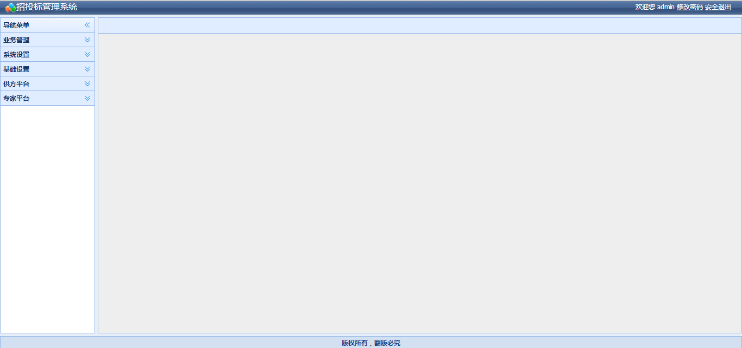

图3.1.1 系统首页图

用户的界面布局为上下左右布局，页面说明及响应方式如下。

1. 顶部显示标题、用户信息、以及退出按钮。用户可以进行密码修改以及系统的退出。
2. 底部显示权限信息。
3. 左方显示用户菜单。
4. 右方显示具体信息，用户点击左边菜单在页面右边显示该菜单的详细信息。

2、用户信息

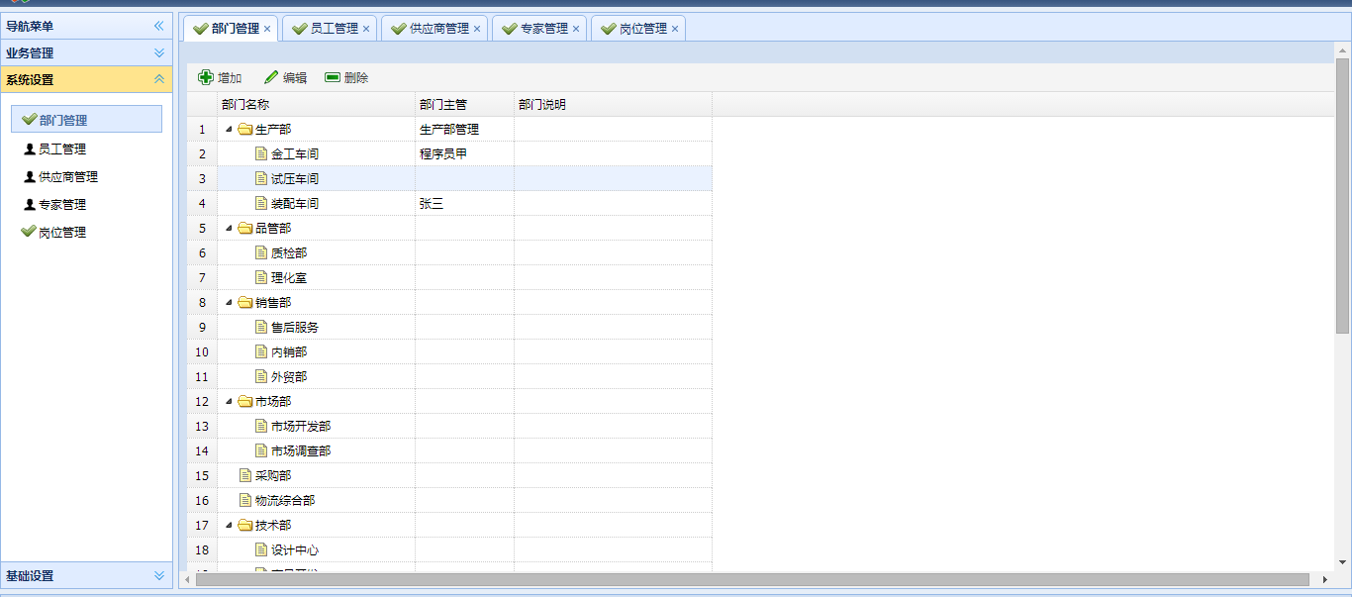

图3.1.2 用户信息页面

3、项目管理

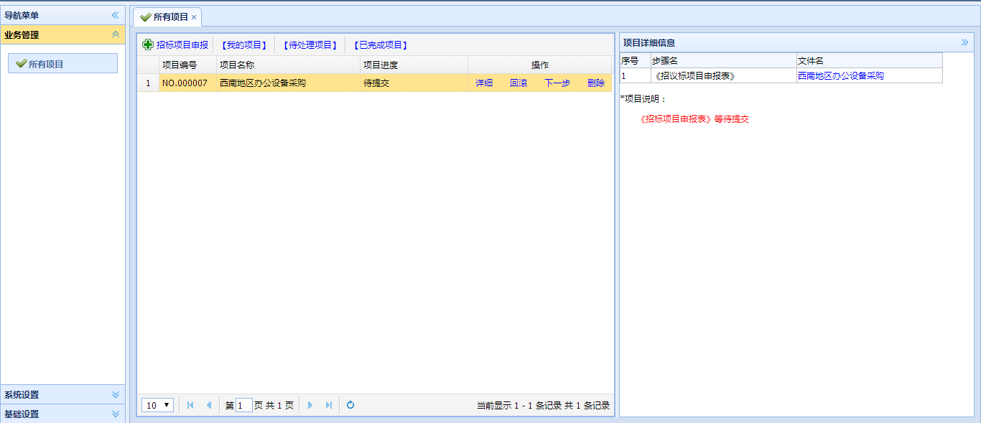

图3.1.3 项目管理页面

## 外部接口

### 硬件接口

无

### 软件接口

系统与数据库使用JDBC链接，在系统中使用Hibernate管理数据库。在本系统中通过配置文件，Hibernate自动管理session。

## Action接口

用户接口由类图表示，在以下类图中方法名以UI结尾的均为视图跳转，返回String型的参数为视图名。Download为下载方法，其余为void方法均返回JSON字符串，页面访问接口时通过“方法名.action”+参数的方式访问。

在Action方法中，除HomeAction以外，其他Action都继承BaseAction<T>。BaseAction是抽取Action中的公共方法与属性而成的，BaseAction<T>中的泛型T是对应该Action的实体类，用户接收页面传递的实体属性参数。BaseAction<T>的构造方法，实现的是泛型转换，将泛型转换成具体对象model，在以下接口描述中，为model参数的将以实体类表示，JSON的返回有两类：

1. 分页：其格式为{total:1,rows:{[]}}，total为总页数，rows为该页的记录。分页参数的请求格式固定为page=当前页&row=显示记录条数。在后面的返回信息和参数分别用“分页信息”和“分页参数”表示。
2. 执行方法：执行方法的方法一般为delete、update、add等方法，其返回的JSON类型为{result:Boolean,message:’信息’}，result为执行结果，类型为boolean，成功返回true，否则返回false，message是在页面显示的信息。在后面的返回信息中以“执行结果”表示该类返回结果

除了JSON的返回还有视图的返回以及下载，下面详细说明：

1. 视图：视图跳转的方法除了index以外，均为xxxUI的形式，跳转的视图名和方法名相同。
2. 下载：所有download方法均为下载文件的方法。

在用户接口中，一下几种名称的接口统一说明

1. list：分页方法
2. add：添加实体（不提交实体ID）
3. update：更新实体（此时需要传递实体ID）
4. delete：删除实体（只提交ID）
5. listUI：列表页面
6. editUI：添加、更新页面（提交ID，页面回显实体信息）

以上做了描述的接口将不再后面说明。



BaseAction<T>类图

### 基本信息管理



基本信息管理类图

#### 页面跳转

页面跳转是用户登录以及首页访问的视图跳转。该类包含以下方法：

|  |  |  |  |
| --- | --- | --- | --- |
| 接口名 | 参数 | 返回 | 说明 |
| index | 无 | index.jsp | 跳转到登录后首页 |
| loginUI | 无 | loginUI.jsp | 跳转到登录页面 |



页面跳转类

#### 登录信息管理

登录信息管理是管理用户登录的账号密码等基本信息以及用户的登录。该类包含以下方法：

表3.3.1.2.1 登录信息管理接口表

|  |  |  |  |
| --- | --- | --- | --- |
| 接口名 | 参数 | 返回 | 说明 |
| login | SysLoginUser | 执行结果 | 用户登录 |
| logout | 无 | loginUI.jsp | 退出登录 |
| editPass | oldPassWord,newPassWord | 执行结果 | 修改密码 |



图3.3.1.2.1 登录信息管理类

#### 员工信息管理

|  |  |  |  |
| --- | --- | --- | --- |
| 接口名 | 参数 | 返回 | 说明 |
| list | depId，分页参数 | 分页信息 | 条件分页查询 |



员工信息管理类

#### 专家信息管理



#### 供应商信息管理



供应商管理类图

#### 部门信息管理

|  |  |  |  |
| --- | --- | --- | --- |
| 接口名 | 参数 | 返回 | 说明 |
| list | 无 | 所有部门信息 | 只查询顶级部门，子部门为嵌套类 |



部门信息管理类图

#### 菜单（权限）管理类图

菜单管理也是权限管理

|  |  |  |  |
| --- | --- | --- | --- |
| 接口名 | 参数 | 返回 | 说明 |
| treeList | 无 | 所有菜单 | 显示树形结构菜单 |

  
菜单管理类图

#### 角色（岗位）管理

|  |  |  |  |
| --- | --- | --- | --- |
| 接口名 | 参数 | 返回 | 说明 |
| setMenu | Long[] ids | 执行结果 | 为岗位设置菜单 |



岗位管理类图

### 项目管理



项目管理类图

#### 项目信息管理

|  |  |  |  |
| --- | --- | --- | --- |
| 接口名 | 参数 | 返回 | 说明 |
| list | type=查询类型 | 分页信息 | 条件分页查询 |
| allTaskUI | id=项目进度ID | allTaskUI.jsp | 显示项目等待进行或已经完成的文件 |
| progressIndex | id=项目进度ID | 当前进度 | 查询当前进度 |
| listBySupplier | 分页参数 | 分页信息 | 供方查询当前需要处理的项目 |
| noticeList | 分页参数 | 分页信息 | 供应给查询所有中标项目 |
| listByExpert | 分页参数 | 分页信息 | 专家查询需要处理的项目 |



#### 项目申报表管理

|  |  |  |  |
| --- | --- | --- | --- |
| 接口名 | 参数 | 返回 | 说明 |
| deptManagerAudit | decId=申报表ID  directorAudit=审核结果 | 执行结果 | 单位主管审核 |
| boAudit | decId=申报表ID  boOpinion=意见  principal.empId=项目负责人ID | 执行结果 | 招标办审核并确认项目负责人 |
| lgAudit | decId=申报表ID  lgOpinion=意见 | 执行结果 | 领导小组审核 |



#### 招标方案管理



#### 招标文件管理

|  |  |  |  |
| --- | --- | --- | --- |
| 接口名 | 参数 | 返回 | 说明 |
| dustribute | id=标书ID  ids=供应商ID | 执行结果 | 分发标书 |



#### 投标书管理



#### 评标小组管理

|  |  |  |  |
| --- | --- | --- | --- |
| 接口名 | 参数 | 返回 | 说明 |
| addMemeber | id=专家ID  groId=小组ID | 执行结果 | 添加小组成员 |
| removeMember | id=专家ID  groId=小组ID | 执行结果 | 移除小组成员 |



#### 开标记录管理



#### 评标报告书管理

|  |  |  |  |
| --- | --- | --- | --- |
| 接口名 | 参数 | 返回 | 说明 |
| supAudit | supOpinion=意见  repId=报告ID | 执行结果 | 监督部门审核 |
| prinAudit | prinOpinion=意见  repId=报告ID | 执行结果 | 负责人意见 |
| sign | project.proId=项目ID | 执行结果 | 专家签字 |



#### 定标审批表管理

|  |  |  |  |
| --- | --- | --- | --- |
| 接口名 | 参数 | 返回 | 说明 |
| boAudit | boOpinion=意见  appId=审批表ID | 执行结果 | 招标办审核意见 |
| lgAudit | lgOpinion=意见  appId=审批表ID | 执行结果 | 领导小组审核意见 |



#### 中标通知书管理



#### 项目任务管理

|  |  |  |  |
| --- | --- | --- | --- |
| 接口名 | 参数 | 返回 | 说明 |
| nextTask | id=项目ID | 执行结果 | 项目进入下个流程 |
| rollback | id=项目id | 执行结果 | 项目回滚到上个流程 |



## Service接口

在系统的设计中，一个用户接口对应一个业务接口。在本系统中，将MVC结构中的业务层与数据成抽取出来合并成为DaoSupport<T>接口，业务层通过实现该接口可以实现基本的增、删、改、查等数据操作，接口以及工具类的类图如下：



DaoSupport<T>类图



工具类QueryHelper、PageBean类图

接口方法描述

|  |  |  |  |
| --- | --- | --- | --- |
| 方法名 | 参数 | 返回 | 说明 |
| add | 实体 | 无 | 添加一个实体 |
| delete | id=实体ID | 无 | 删除条记录 |
| deleteList | ids=实体ID数组 | 无 | 删除多条记录 |
| update | 实体 | 无 | 更新对象 |
| findAll | 无 | 实体List | 查询所有对象 |
| findById | id=对象ID | 对象信息 | 通过ID查询对象 |
| getCount | 无 | 记录条数 | 查询记录条数 |
| getPageBean | pageNum=查询页数  pageSize=记录条数  queryHelper=QueryHelper  pageBean=PageBean | 分页信息PageBean | 分页查询 |

如上对公共方法抽取后，在开发中不必每个接口中实现基本的公共方法实现快速开发。以下对有其他方法的接口进行描述。

### 项目管理业务接口

|  |  |  |  |
| --- | --- | --- | --- |
| 方法名 | 参数 | 返回 | 说明 |
| getProjectList | page=当前页  rows=记录条数  employee=员工  type=查询类型 | 分页信息 | 分页查询 |
| addProject | project=项目 | 无 | 添加一个项目 |
| createCode | 无 | 项目编号 | 生成项目编号 |
| getEmpNowInProgressIndex | empId=员工ID  projectId=项目ID | 项目进度 | 查询项目进度，如果员工未参与到进度中返回-1 |
| getProjectIndex | proId=项目ID | 项目进度 | 查询项目进度 |
| getApplyDepartment | proId=项目ID | 申报部门 | 查询申报部门 |
| deleteProject | proId=项目ID | 删除结果 | 删除项目并级联删除项目下关联的记录 |



### 招标项目申报管理业务接口

|  |  |  |  |
| --- | --- | --- | --- |
| 方法名 | 参数 | 返回 | 说明 |
| deptManagerAudit | decId=申报ID  directorAudit=审核状态 | 无 | 部门主管审核 |
| lgAudit | decId=申报表ID  boOpinion=意见  empId=领导小组员工ID | 无 | 领导小组审核 |
| boAudit | decId=申报表ID  boOpinion=意见  prinId=负责人ID  empId=招标办员工ID | 无 | 招标办审核并确认项目负责人 |



### 招标方案管理业务接口

|  |  |  |  |
| --- | --- | --- | --- |
| 方法名 | 参数 | 返回 | 说明 |
| audit | model=招标方案实体  employee=招标办员工实体 | 无 | 招标办审核招标方案 |



### 投标文件管理业务接口

|  |  |  |  |
| --- | --- | --- | --- |
| 方法名 | 参数 | 返回 | 说明 |
| hasPrivilege | supId=供应商ID  proId=项目ID | true或者false | 判断供应商是否有权限投标 |
| getSuppplierList | proId=项目ID | 投标文件List | 根据项目查询所有投标文件 |
| setSrot | proposeals=所有投标文件 | 无 | 在数据库中进行排序插入 |
| getByProjectId | proId=项目ID  supId=供应商ID | 投标文件 | 供应商通过项目ID查询投标文件 |



### 评标小组管理业务接口

|  |  |  |  |
| --- | --- | --- | --- |
| 方法名 | 参数 | 返回 | 说明 |
| hasPrivilege | expId=专家ID  proId=项目ID  index=项目进度 | true或者false | 通过项目ID和项目进度判专家是否有权限签字 |



### 评标报告管理业务接口

|  |  |  |  |
| --- | --- | --- | --- |
| 方法名 | 参数 | 返回 | 说明 |
| supAudit | supOpinion=意见  empId=监督部门员工ID  repId=评标报告ID | 无 | 监督部门提出意见 |
| prinAudit | prinOpinion=人意见  empId=负责人ID | 无 | 负责人意见 |



### 定标审批表业务接口

|  |  |  |  |
| --- | --- | --- | --- |
| 方法名 | 参数 | 返回 | 说明 |
| boAudit | boOpinion=意见  empId=招标办员工ID  appId=审批表ID | 无 | 招标办审核 |
| lgAudit | lgOpinion=意见  empId=领导小组员工ID  appId=审批表ID | 无 | 领导小组审核 |
| getWinnersByProjectId | proId=项目ID | 供应商List | 通过ID查询中标的供应商 |



### 进度信息管理业务接口

|  |  |  |  |
| --- | --- | --- | --- |
| 方法名 | 参数 | 返回 | 说明 |
| getFirstProgress | 无 | 项目进度实体 | 获取第一个进度 |



### 项目任务管理业务接口

|  |  |  |  |
| --- | --- | --- | --- |
| 方法名 | 参数 | 返回 | 说明 |
| taskFinished | proId=项目ID | 无 | 设置项目完成 |
| getByProjectId | proId=项目ID | 项目任务List | 通过项目ID查询所有任务 |
| nextTask | project=项目实体 | true或者false | 让项目进入下个流程，成功返回true，失败false |
| rollback | proId=项目ID | true或false | 让项目回滚，返回上个流程，成功true，失败false |



项目任务管理业务接口类图

### 用户管理业务接口

|  |  |  |  |
| --- | --- | --- | --- |
| 方法名 | 参数 | 返回 | 说明 |
| getUserByAccount | account=账号 | 登录信息实体 | 通过账号查询登录信息 |
| updatePassWord | oldPassWord=旧密码  newPassWord=新密码 | 更新结果 | 更新密码 |
| checkAccountExist | account=账号 | true或false | 判断账号是否存在 |
| createAccount | userEnum=用户类型 | 账号 | 根据用户类型创建账号 |
| addUser | userEnum=用户类型 | 登录信息实体 | 添加一条登录信息并返回实体 |



### 权限管理业务接口

|  |  |  |  |
| --- | --- | --- | --- |
| 方法名 | 参数 | 返回 | 说明 |
| getTopMenuList | 无 | 权限数组 | 查询顶级权限 |
| getAllMenuUrlList | 无 | 菜单Url数组 | 查询所有的菜单URL |



### 部门管理业务接口

|  |  |  |  |
| --- | --- | --- | --- |
| 方法名 | 参数 | 返回 | 说明 |
| getTopList | 无 | 部门List | 查询所有顶级部门 |



# 系统数据结构设计

## 数据库概念设计

本系统中主要有以下实体：



。

## 数据库逻辑设计

本系统采用SSH框架开发，在开发时，可以用Hibernate的实体类逆向生成数据库表。

### 用户登录信息表sys_login_user

|  |  |  |  |
| --- | --- | --- | --- |
| 名称 | 字段 | 类型 | 说明 |
| 主键 | LOGIN_ID | bigint | PK |
| 账号 | ACCOUNT | varchar(50) |  |
| 密码 | PASSWORD | varchar(64) | MD5加密 |

### 员工表sys_employee

|  |  |  |  |
| --- | --- | --- | --- |
| 名称 | 字段 | 类型 | 说明 |
| 主键 | EMP_ID | bigint | PK |
| 年龄 | AGE | int |  |
| 身份证 | CARD_NO | varchar(18) |  |
| 员工编号 | EMP_NO | varchar(32) |  |
| 性别 | SEX | int |  |
| 姓名 | USER_NAME | varchar(20) |  |
| 所属部门 | DEPARTMENT_ID | bigint | sys_department |
| 电话 | TEL | varchar(11) |  |
| 登录信息 | LOGIN_ID | bigint | sys_login_user |

### 专家表sys_expert

|  |  |  |  |
| --- | --- | --- | --- |
| 名称 | 字段 | 类型 | 说明 |
| 主键 | EXP_ID | bigint | PK |
| 身份证 | ID_CARD | varchar(18) |  |
| 姓名 | USER_NAME | varchar(20) |  |
| 电话 | TEL | varchar(11) |  |
| 登录信息 | LOGIN_ID | bigint | sys_login_user |

### 供应商表 sys_supplier

|  |  |  |  |
| --- | --- | --- | --- |
| 名称 | 字段 | 类型 | 说明 |
| 主键 | SUP_ID | bigint | PK |
| 地址 | ADDRESS | varchar(200) |  |
| 公司名称 | COMPANY_NAME | varchar(100) |  |
| 负责人 | DIRECTOR | varchar(50) |  |
| 联系电话 | TEL | varchar(11) |  |
| 行业 | INDUSTRY_ID | bigint | bid_industry |
| 登录信息 | LOGIN_ID | bigint | sys_login_user |

### 菜单表 sys_menu

|  |  |  |  |
| --- | --- | --- | --- |
| 名称 | 字段 | 类型 | 说明 |
| 主键 | MENU_ID | bigint | PK |
| 图标 | ICON | varchar(100) |  |
| 显示名称 | NAME | varchar(50) |  |
| 链接 | URL | varchar(200) |  |
| 联系电话 | TEL | varchar(11) |  |
| 上级菜单 | PARMENT_ID | bigint | sys_menu |

### 角色表 sys_role

|  |  |  |  |
| --- | --- | --- | --- |
| 名称 | 字段 | 类型 | 说明 |
| 主键 | ROLE_ID | bigint | PK |
| 描述 | DESCRIPTION | varchar(200) |  |
| 名称 | NAME | varchar(50) |  |

### 角色菜单表(中间表) sys_role_menu

|  |  |  |  |
| --- | --- | --- | --- |
| 名称 | 字段 | 类型 | 说明 |
| 主键 | ROLE_ID | bigint | sys_role |
| 主键 | MENU_ID | bigint | sys_menu |

### 员工角色表(中间表) sys_employee_role

|  |  |  |  |
| --- | --- | --- | --- |
| 名称 | 字段 | 类型 | 说明 |
| 主键 | ROLE_ID | bigint | sys_role |
| 主键 | EMP_ID | bigint | sys_employee |

### 专家角色表(中间表) sys_expert_role

|  |  |  |  |
| --- | --- | --- | --- |
| 名称 | 字段 | 类型 | 说明 |
| 主键 | ROLE_ID | bigint | sys_role |
| 主键 | EXP_ID | bigint | sys_expert |

### 供应商角色表sys_supplier_role

|  |  |  |  |
| --- | --- | --- | --- |
| 名称 | 字段 | 类型 | 说明 |
| 主键 | ROLE_ID | bigint | sys_role |
| 主键 | SUP_ID | bigint | sys_supplier |

### 部门表sys_department

|  |  |  |  |
| --- | --- | --- | --- |
| 名称 | 字段 | 类型 | 说明 |
| 主键 | DEP_ID | bigint | PK |
| 描述 | DESCRIPTION | varchar(200) |  |
| 名称 | NAME | varchar(50) |  |
| 上级部门 | PARENT_ID | bigint | sys_department |
| 部门管理 | MANAGER_ID | bigint | sys_employee |

### 定标审批表bid_approval

|  |  |  |  |
| --- | --- | --- | --- |
| 名称 | 字段 | 类型 | 说明 |
| 主键 | APP_ID | bigint | PK |
| 招标办意见 | BO_OPINION | longtext |  |
| 内容 | CONTENT | longtext |  |
| 创建日期 | CREATE_DATE | datetime |  |
| 领导小组意见 | LG_OPINION | longtext |  |
| 备注 | REMARK | longtext |  |
| 招标办审核人 | BO_EXECUTOR_ID | bigint | sys_employee |
| 领导小组审核人 | LG_EXECUTOR_ID | bigint | sys_employee |
| 经办人 | TRANSACTOR_ID | bigint | sys_employee |

### 定标审批表中的中标供应商表bid_winner

|  |  |  |  |
| --- | --- | --- | --- |
| 名称 | 字段 | 类型 | 说明 |
| 主键 | WIN_ID | bigint | PK |
| 名次 | RANK | int |  |
| 定标审批表 | APPROVAL_ID | bigint | bid_approval |
| 供应商 | SUPPLIER_ID | bigint | sys_supploer |

### 招标项目申报表 bid_declare

|  |  |  |  |
| --- | --- | --- | --- |
| 名称 | 字段 | 类型 | 说明 |
| 主键 | DEC_ID | bigint | PK |
| 申报日期 | APPLY_DATE | datetime |  |
| 招标办意见 | BO_OPINION | longtext |  |
| 内容 | CONTENT | longtext |  |
| 单位主管审核 | DIRECTOR_AUDIT | int | 程序枚举 |
| 领导小组意见 | LG_OPINION | longtext |  |
| 项目名称 | NAME | varchar(200) |  |
| 备注 | REMARK | longtext |  |
| 招标方式 | SUGGEST_WAY | longtext |  |
| 招标办审核人 | BO_EXECUTOR_ID | bigint | sys_employee |
| 申报单位 | APPLY_DEP_ID | bigint | sys_department |
| 领导小组审核人 | LG_EXECUTOR_ID | bigint | sys_employee |
| 经办人 | TRANSACTOR_ID | bigint | sys_employee |
| 项目负责人 | PRINCIPAL | bigint | sys_employee |

### 招标项目申报邀请供应商表(中间表) bid_declare_supplier

|  |  |  |  |
| --- | --- | --- | --- |
| 名称 | 字段 | 类型 | 说明 |
| 主键 | DEC_ID | bigint | bid_declare |
| 主键 | SUP_ID | bigint | sys_supplier |

### 招标文件 bid_document

|  |  |  |  |
| --- | --- | --- | --- |
| 名称 | 字段 | 类型 | 说明 |
| 主键 | DOC_ID | bigint | PK |
| 文件路径 | FILE_PATH | varchar(200) |  |
| 招标办意见 | BO_OPINION | longtext |  |
| 招标办处理人 | BO_EXECUTOR_ID | bigint | sys_employee |

### 招标文件分发的供应商表(中间表) bid_document_supplier

|  |  |  |  |
| --- | --- | --- | --- |
| 名称 | 字段 | 类型 | 说明 |
| 主键 | DOC_ID | bigint | bid_document |
| 主键 | SUP_ID | bigint | sys_supplier |

### 评标小组 bid_group

|  |  |  |  |
| --- | --- | --- | --- |
| 名称 | 字段 | 类型 | 说明 |
| 主键 | GRO_ID | bigint | PK |

### 小组成员(中间表)bid_group_menber

|  |  |  |  |
| --- | --- | --- | --- |
| 名称 | 字段 | 类型 | 说明 |
| 主键 | GRO_ID | bigint | bid_group |
| 主键 | EMP_ID | bigint | sys_employee |

### 行业表bid_industry

|  |  |  |  |
| --- | --- | --- | --- |
| 名称 | 字段 | 类型 | 说明 |
| 主键 | IND_ID | bigint | PK |
| 名称 | NAME | varchar(100) |  |
| 描述 | DESCRIPTION | varchar(200) |  |

### 中标通知表 bid_notice

|  |  |  |  |
| --- | --- | --- | --- |
| 名称 | 字段 | 类型 | 说明 |
| 主键 | NOT_ID | bigint | PK |
| 内容 | CONTENT | longtext |  |
| 完工日期 | END_DATE | datetime |  |
| 中标原因 | REASON | longtext |  |
| 备注 | REMARK | longtext |  |
| 经办人 | TRANSACTOR_ID | bigint | sys_employee |
| 中标供应商 | WINNER_ID | bigint | sys_supplier |
| 创建日期 | CREATE_DATE | datetime |  |
| 中标价格 | PRICE | longtext |  |

### 项目流程表bid_progress

|  |  |  |  |
| --- | --- | --- | --- |
| 名称 | 字段 | 类型 | 说明 |
| 主键 | PRO_ID | bigint | PK |
| 名称 | NAME | varchar(100) |  |
| 描述 | DESCRIPTION | varchar(200) |  |
| 上个流程 | LAST_PROGRESS_ID | bigint | bid_progress |
| 处理员工 | WORKS | varchar(200) | 特殊格式，结合程序 |

### 项目信息表 bid_project

|  |  |  |  |
| --- | --- | --- | --- |
| 名称 | 字段 | 类型 | 说明 |
| 主键 | PRO_ID | bigint | PK |
| 项目编号 | CODE | varchar(10) |  |
| 招标项目申报 | DECLARE_ID | bigint | bid_declare |
| 当前项目进度 | PROGRESS_ID | bigint | bid_progress |
| 招标文件 | DOCUMENT_ID | bigint | bid_document |
| 评标小组 | GROUP_ID | bigint | bid_group |
| 开标记录 | RECORD_ID | bigint | bid_record |
| 招标方案 | SCHEME_ID | bigint | bid_scheme |
| 定标审批表 | APPROVAL_ID | bigint | bid_approval |
| 评标报告书 | REPORT_ID | bigint | bid_report |
| 中标通知书 | NOTICE_ID | bigint | bid_notice |

### 任务表bid_task

|  |  |  |  |
| --- | --- | --- | --- |
| 名称 | 字段 | 类型 | 说明 |
| 主键 | TASK_ID | bigint | PK |
| 任务当前进度 | PROGRESS_ID | bigint | bid_progress |
| 所属项目 | PROJECT_ID | bigint | bid_project |
| 处理人 | APPROVER_ID | bigint | sys_employee |

### 项目任务表(中间表) bid_task_employee

|  |  |  |  |
| --- | --- | --- | --- |
| 名称 | 字段 | 类型 | 说明 |
| 主键 | TASK_ID | bigint | bid_task |
| 主键 | EMP_ID | bigint | sys_employee |

### 招标范围表bid_range

|  |  |  |  |
| --- | --- | --- | --- |
| 名称 | 字段 | 类型 | 说明 |
| 主键 | TASK_ID | bigint | 主键 |
| 金额 | MONEY | float |  |
| 范围名称 | NAME | varchar(200) |  |

### 开标记录表 bid_record

|  |  |  |  |
| --- | --- | --- | --- |
| 名称 | 字段 | 类型 | 说明 |
| 主键 | REC_ID | bigint | bid_task |
| 记录文件 | FILE_PATH | varchar(100) |  |
| 记录人员 | RECORDER_ID | bigint | sys_employee |
| 备注 | REMARK | longtext |  |

### 评标报告书 bid_report

|  |  |  |  |
| --- | --- | --- | --- |
| 名称 | 字段 | 类型 | 说明 |
| 主键 | REP_ID | bigint | PK |
| 内容 | CONTENT | longtext |  |
| 评标日期 | EVALUATION_DATE | datetime |  |
| 综合排序说明 | EXPLAINATION | longtext |  |
| 负责人意见 | PRIN_OPINION | bigint | sys_employee |
| 监督部门意见 | SUP_OPINION | varchar(200) |  |
| 监督员工 | REPORT_ID | bigint | sys_employee |
| 经办人 | TRANSACTOR_ID | bigint | sys_employee |

### 评标报告书专家签字表(中间表) bid_report_sign

|  |  |  |  |
| --- | --- | --- | --- |
| 名称 | 字段 | 类型 | 说明 |
| 主键 | REP_ID | bigint | bid_report |
| 主键 | EXP_ID | bigint | sys_expert |

### 招标方案文件表bid_scheme

|  |  |  |  |
| --- | --- | --- | --- |
| 名称 | 字段 | 类型 | 说明 |
| 主键 | SCH_ID | bigint | PK |
| 方案文件路径 | FILE_PATH | bigint |  |

## 数据结构与程序的关系

在本系统中，一个实体对应一个对象，在用户接口和业务接口中的泛型T即为一个数据库实体。使用的规则如下表所示：

|  |  |  |  |  |
| --- | --- | --- | --- | --- |
| 表名 | 实体名 | 用户接口 | 业务接口 | 泛型类型 |
| bid_project | BidProject | ProjectAction<T> | ProjectService | BidProject |
| sys_expert | SysExpert | ExpertAction<T> | ExpertService | SysExpert |

其中多对多关系和一对多在实体类中分别为Set<Model>和Model属性类型。

## 存储过程设计

|  |  |  |  |
| --- | --- | --- | --- |
| 存储过程名 | 参数 | 查询结果 | 说明 |
| procSupHasPrivilegeUpload | supId BIGINT供应商ID proId BIGINT项目ID | Long型 | 判断供应商是否有权限上传投标文件。为0则不能 |
| procHasPrivilegeOperateProject | empId BIGINT员工ID  projectId BIGINT项目ID | Long型 | 判断员工是否有权限操作项目。为0则不能 |